- OBJETIVO
Asegurar la adecuada limpieza de los imanes.

- ALCANCE
Este procedimiento aplica a el área productiva de planta de arroz, limpieza y monitoreo de la captación de los imanes en diferentes puntos establecidos en el proceso.

- DOCUMENTOS REFERENCIADOS
  - Formato de captación de metales PA-FO-36.
  - Registro de captación de metales CA-FO-24.

- DEFINICIONES
  - Captación: Recolección de metales a través de la fuerza magnética de los imanes.
  - PPRO: Programa prerrequisito operativo.
  - Viruta o polvo metálico: metal proveniente de la maquinaria con mayor desgate por el trabajo continuo.

- RESPONSABILIDADES:
Auditor de calidad e inocuidad: Verificar la limpieza de los imanes.
Operador de producción: Realizar la limpieza del imán.
Supervisor de Producción: Gestionar la limpieza de los imanes.
Analizar los resultados de captación de los imanes.

- EQUIPO Y ACCESORIOS
  - Balanza digital
  - Beaker plástico
  - Guantes
  - Bolsa de plástico
  - Viñeta para identificar

- GENERALIDADES
  - Descripción de ubicación de imanes.
- Área molino 1
- Mesa paddy PPRO2
- Vta 1 PPRO3
- Vta 2 PPRO4
- Drpa PPRO5
- Tolva de entero PPRO6
- Tolva de migon PPRO7
- Tolva de miga blanca PPRO8
- Tolva de envasado PPRO 9
- Área molino 2
- Mesa paddy PPRO2
- Vta 1 PPRO3
- Vta 2 PPRO4
- Kb80 PPRO5
- Tolva de miga escaldada. PPRO6
- Tolva de envasado PPRO 7

- Paqueteria Línea 1,2 y 3.
- Envasadora 1 y 2 PPRO 9 al 12

- Paquetería línea 3 y 4.
- Envasadora 1 y 2. PPRO 8 al 11

  - Desarrollo de actividades.
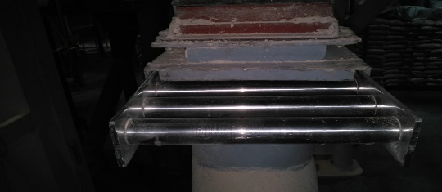
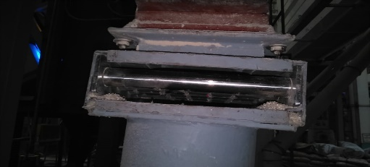
- Limpieza: Al iniciar la actividad de limpieza de captación del imán se debe retirar el imán del lugar seleccionado en el proceso con su respectivo nombre.

Se desmonta el imán del lugar y se coloca encima de una hoja en blanco para remover el metal usando guantes de protección.
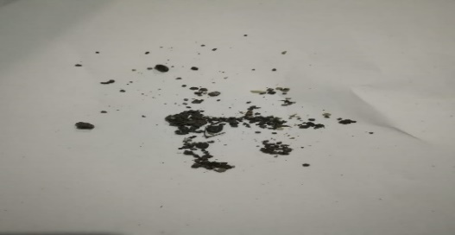
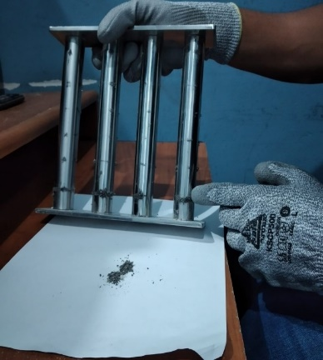

Se pesa la captación del imán en la báscula digital dando el resultado en gramos.
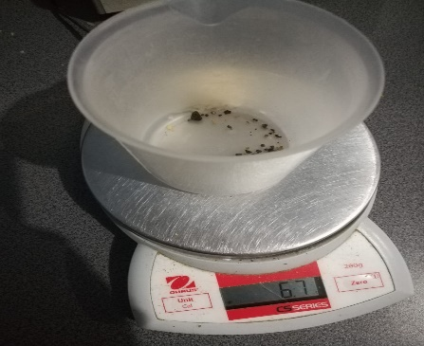
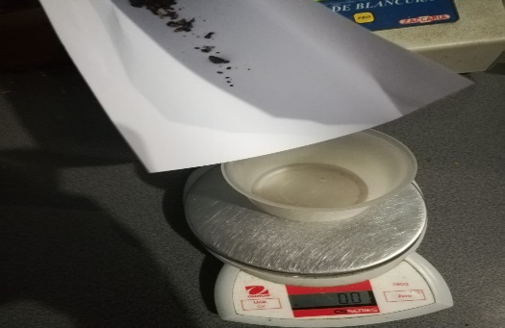

Se debe registrar la información en la viñeta donde describe: Fecha que se realiza la muestra, área, ubicación del imán, responsable y peso.
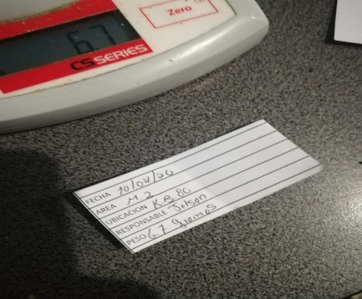

Una vez la recolección del imán es efectiva y registrada en los diferentes registros se colocan los residuos en el recipiente rojo especial para contaminantes metálicos.

- Monitoreo de captación de imanes.
La información recolectada debe ser registrada en el formato PA-FO-36, esta información es registrada por el Operador de producción.
El supervisor de producción analiza la información recolectada por cada imán (PPRO).

  - CORRECIÓN.
En caso de encontrar material ferroso se debe realizar una inspección posterior de la maquina antes del imán donde se encontró la irregularidad de captación.

  - ACCIÓN CORRECTIVA

En caso de encontrar material ferroso en cantidad superior a lo habitual según historial, se debe documentar la no conformidad y realizar un análisis de causa raíz para eliminar la causa y prevenir la recurrencia.

